Resumen de la clase 3
Repasamos como hacer llamados con WhatsApp:
- Abrimos WhatsApp.
- Tocamos en la LUPA y escribimos “Ciber Quijote”
- Tocamos el contacto y tocamos al icono del teléfono.
Para cortar la llamada, tenemos que ir abajo a la derecha al botón ROJO

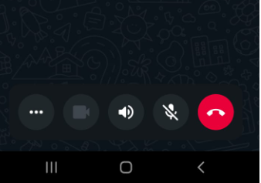

Para eliminar fotos:
- Vamos a GALERIA (en su celular es el dibujo naranja con una flor).
- MANTENEMOS presionada la imagen que queremos borrar.
- Seleccionamos tocando todo lo que queremos borrar.
- Vamos a los 3 puntitos en la esquina superior derecha.
- Tocamos donde dice ELIMINAR.
- Confirmamos.


Como buscar videos en Youtube
- Abrimos el Youtube (es un botón rojo)
- Vamos a la lupita arriba a la derecha y la tocamos
- Escribimos lo que queremos buscar, una novela, por ejemplo.
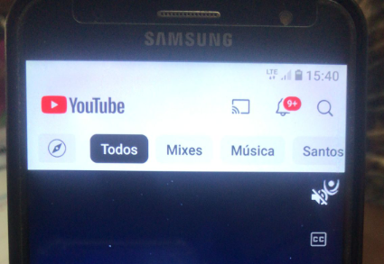

- Y luego tocamos, la lupita abajo a la derecha
